Colegiul Național ”Aurel Vlaicu”

Unirea 100

–proiect InfoEducație – Software Educațional –

Coordonator: Propunător:

prof. Daniel Popa Florea Dacian Florentin

Cuprins

Unirea 100 1

Cuprins 2

Motivația alegerii temei 3

Structura aplicației 4

Utilizare 6

Detalii tehnice de implementare 11

Resurse hardware și software necesare 17

Posibilități de dezvoltare ulterioară 18

Bibliografie 19

Motivația alegerii temei

Am ales această temă deoarece în acest an se înfăptuiesc 100 de ani de la Unirea Țărilor Române și am decis să creez o aplicație care să ofere informații mult mai detaliate, atât despre Unirea din 1918, cât și despre celelalte uniri alte teritoriilor românești. Utilizatorul va avea acces la informații atât scrise, cât și la un videoclip și câteva poze. La final, îi oferă posibilitatea de a-și verifica cunoștiințele noi acumulate, prin modulul de testare.

Structura aplicației

Aplicația „Unirea 100” prezintă o fereastră principală și 3 module care pot fi accesate prin 3 butoane. Când se apasă un buton se va deschide o fereastră nouă ce va conține modulul selectat.

1. **Meniul principal**

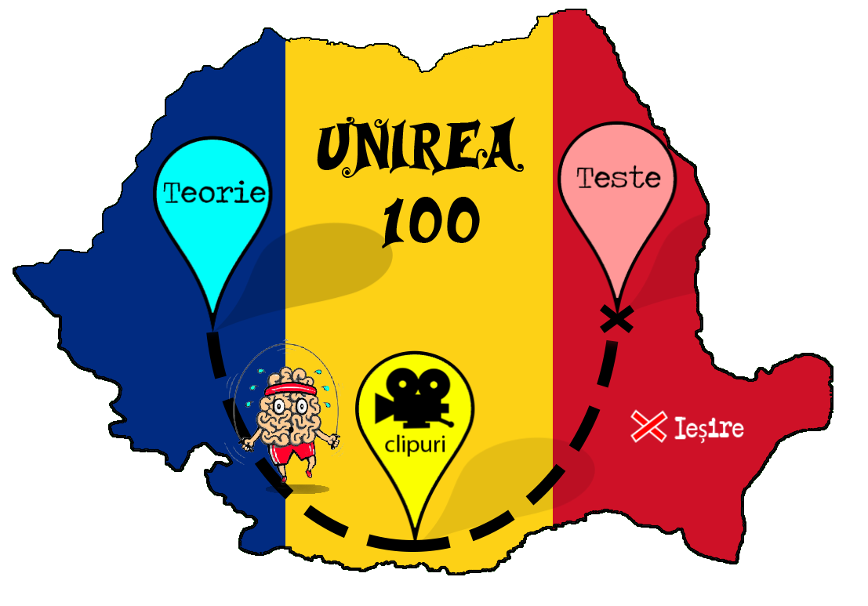

1. **Modulul de teorie**

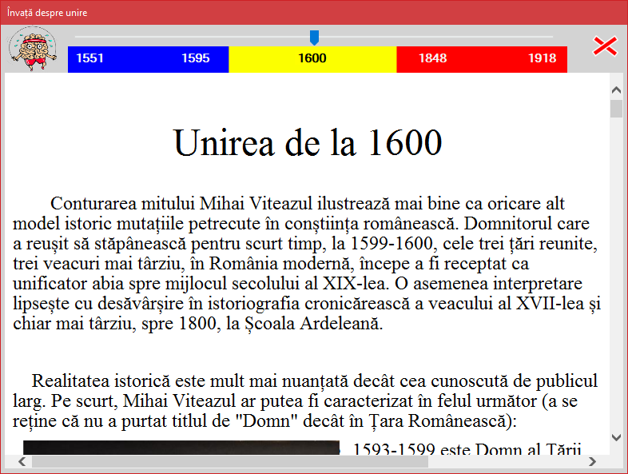

1. **Modulul de videoclip**

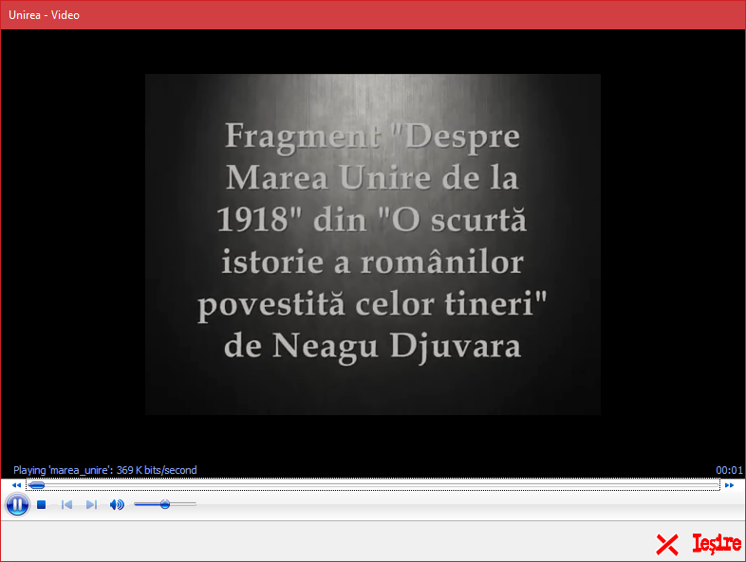

1. **Modulul de testare**

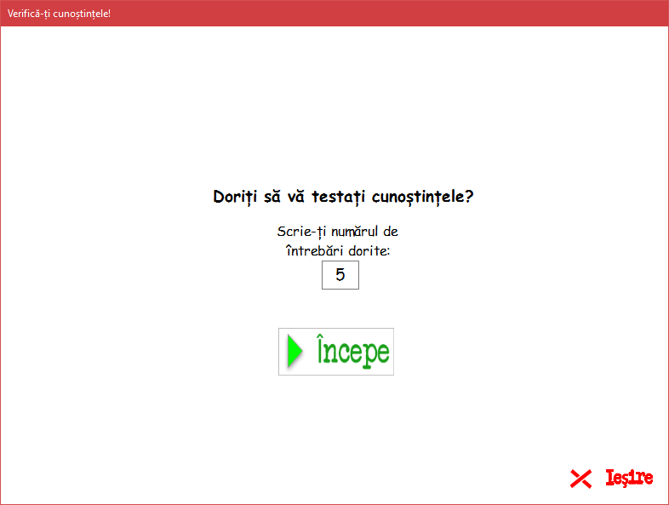

Utilizare

Acesta este freastra principală care prezintă 3 module și un buton pentru închirea aplicației.

Modulele sunt:

* Teorie;
* Clipuri video;
* Testare.

Pentru a accesa oricare dintre module se va da click pe butonul cu denumirea aferentă. La mutarea cursorului pe unul dintre butoane, fundalul acestuia va deveni alb, pentru o mai bună interacțiune a utilizatorului cu aplicația.



Modulul de teorie prezintă o bară cu un indicator sub care sunt anii în care s-au înfaptuit uniri ale țărilor vorbitoare de limbă română. Pentru a trece de la un an la altul se va trage de indicator și se va așeza deasupra anului dorit.

Pentru a ieși din această fereastră se va apăsa pe „X”-ul din dreapta-sus și astfel utilizatorul va fi redirecționat la pagina de pornire (cea cu meniul principal).



Modulul de filme prezintă filme despre unire. Pentru a porni videoclipul se va apăsa butonul de „Play”, cu o săgeată pe el. Pentru a-l pune pe pauză se va apăsa butonul albastru, rotund, cu două linii paralele „ **| |**”. Pentru a opri videoclipul se va apăsa pe butonul cu pătratul albastru. Pentru a ieși din acest modul se va apăsa butonul cu „X” pe care scrie „Ieșire”, iar utilizatorul va fi redirecționat la pagina de pornire (cea cu meniul principal).



Aceasta este prima parte din modulul de testare, unde se va alege numărul de întrebări dorite, acesta fiind un număr de maxim 3 cifre. După ce ați ales numărul de întrebări dorite veți apăsa pe butonul „Începe” pentru a începe testarea, sau pe butonul „Ieșire”, dacă doriți să vă întoarceți la meniul principal.



În colțul din stânga-sus apare numărul de întrebări dorite. Dacă numărul de întrebări ales de dumneavoastră este mai mare decât numărul de întrebări existente în baza de date, atunci se vor afișa toate întrebările existente în baza de date.

Pentru a răspunde la întrebări se va apăsa pe pătrățelul din dreptul fiecărui răspuns pe care îl considerați corect. Unele întrebări au multiple răspunsuri corecte. După ce sunteți sigur că ați răspuns bine, apăsați butonul „Următoarea Întrebare”, care vă va duce la următoarea întrebare.

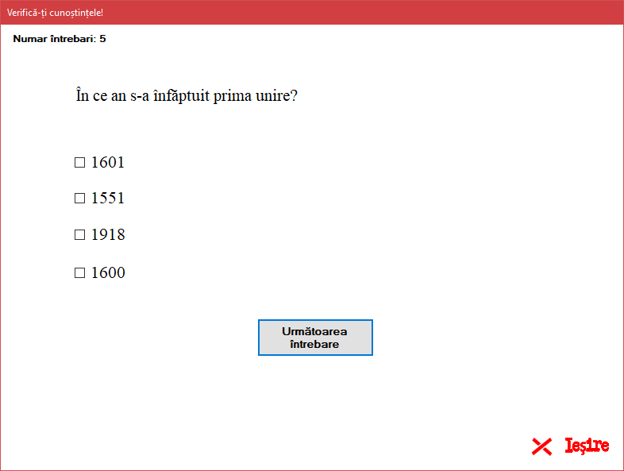

La finalul întrebărilor se va afișa scorul final și va apărea un buton care vă va permite să vizualizați din nou întrebările pe care le-ați greșit.

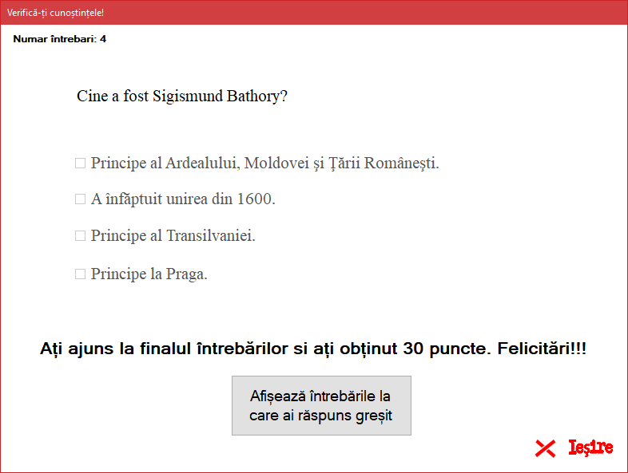

Dacă apăsați pe butonul cu afișarea întrebărilor greșite, vi se va afișa pe ecran, în colțul din stânga-sus, numărul de întrebări pe care le-ați greșit. Pe mijlocul ecranului va apărea prima întrebare greșită cu răspunsurile ei și răspunsurile corecte vor fi bifate. Pentru a trece la următoarea întrebare greșită, se va apăsa butonul „Următoarea întrebare”.

Dacă doriți să vă testați din nou cunoștiințele, apăsați butonul „Încearcă din nou”, iar dacă doriți să ieșiți, apăsați butonul „Ieșire”.

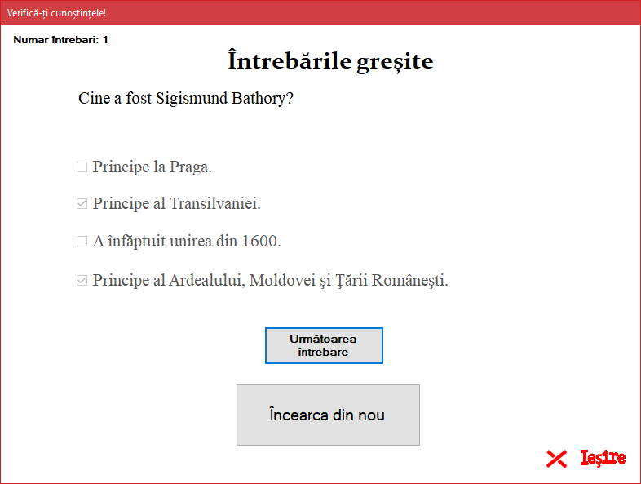

Detalii tehnice de implementare

Am ales să programez în C# cu ajutorul mediului de programare Visual Studio deoarece am dorit să învăț un nou tip de programare, programarea orientată pe obiect.

Pentru a crea forma țării am creat în photoshop imaginea respectivă, am pus-o ca imagine de fundal și după am căutat granița de culoare. În poza am pus în exteriorul formei hărții culoarea verde care nu apare în restul pozei și granița am făcut-o neagră pentru a fi ușor de delimitat. Programul verifică la nivel de pixel diferența dintre culoarea dată de mine (verde) și imagine și unde găsește verde creează dreptunghiuri și le elimină din zona finală.

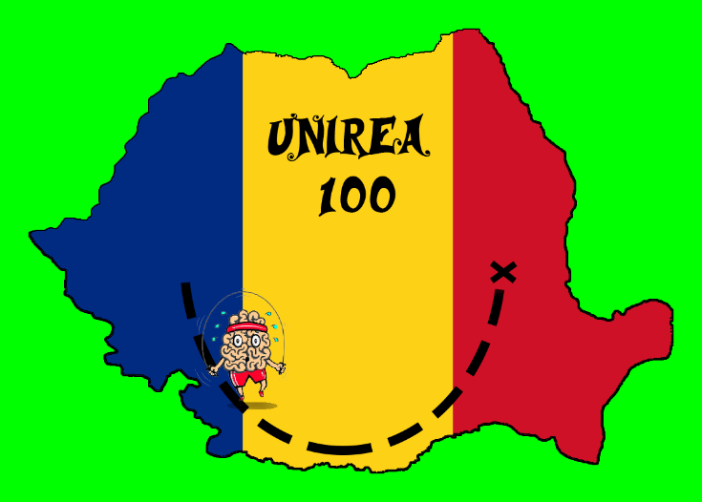

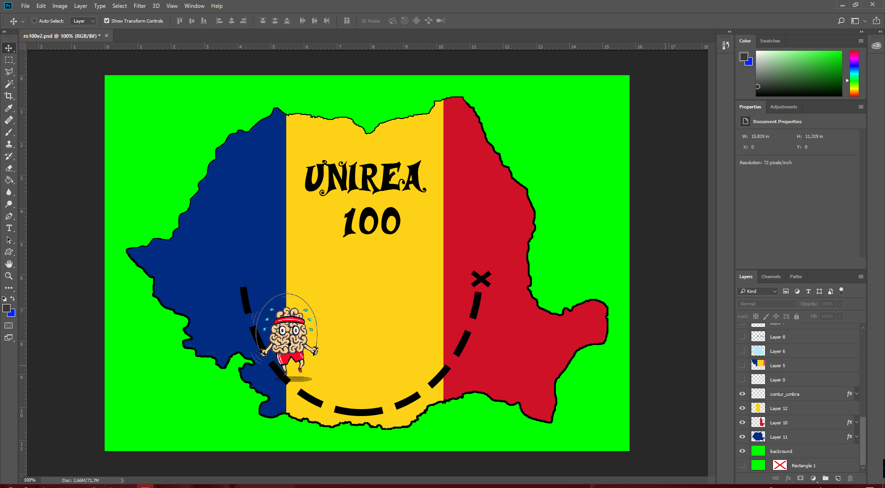

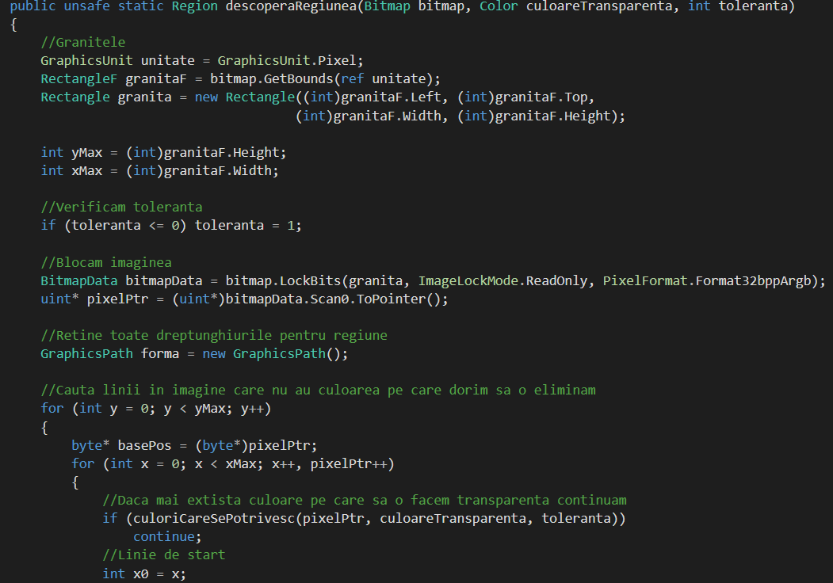

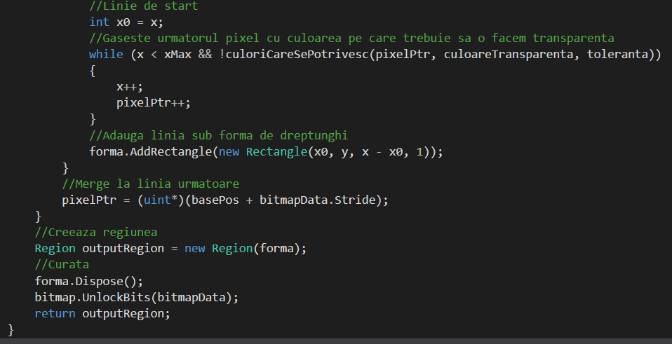

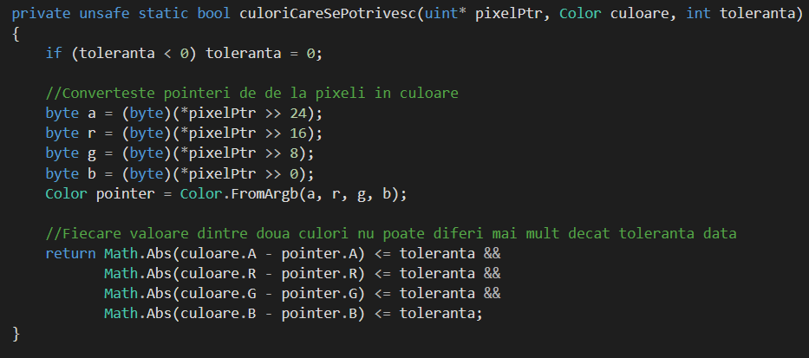

La modulul de test am folosit întrebări dintr-o bază de date, creată in Microsoft Access, cu două tabele, unul cu întrebări, iar celălalt cu răspunsuri la întrebări.

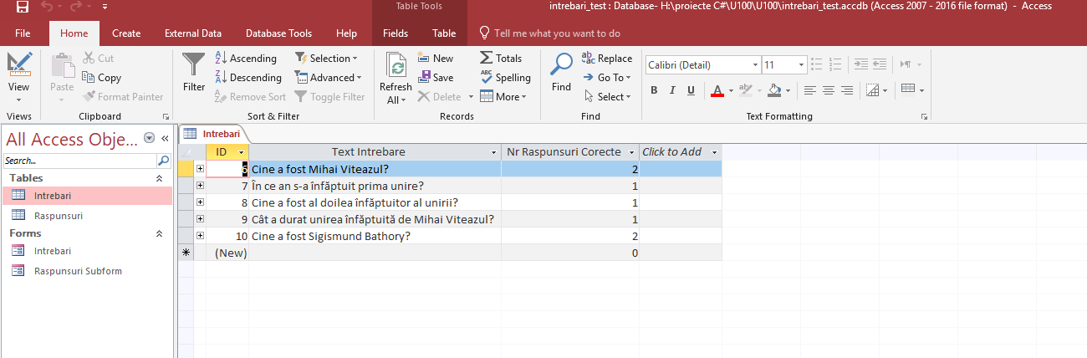

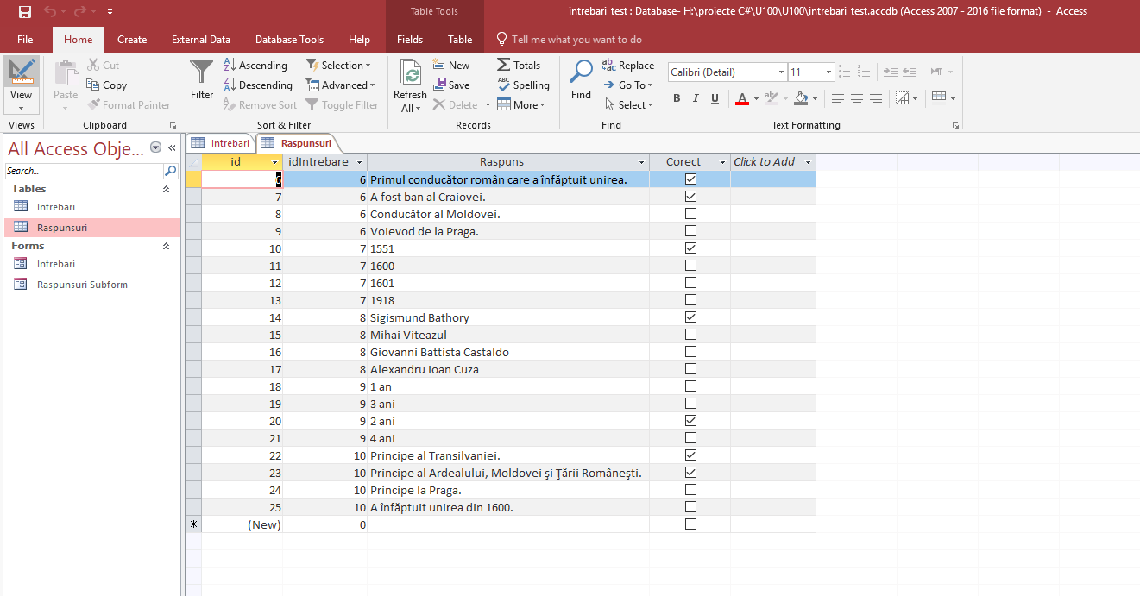

Când se începe testarea încarc tabelele din baza de date, pentru a le memora, am folosit o clasă ce conține textul întrebării, numărul ei de răspunsuri corecte și răspunsurile ei, si le-am memorat într-o listă de obiecte de tipul acelei clase. După ce populez lista cu toate întrebările din baza de date, aleg la întâmplare într-o altă lista numărul de întrebări dorit pe care le afișez pe rând prin apăsarea butonului „Următoarea întrebare”. Evaluarea se face tot când se apasă butonul „Următoarea întrebare”, verificându-se înainte de a se trece la următoarea întrebare dacă utilizatorul a răspuns corect sau nu la întrebarea respectivă. Dacă s-a răspuns greșit la o întrebare, aceasta va fi adăugată într-o altă listă pentru a putea fi afișată ulterior dacă se dorește vizualizarea întrebărilor la care s-a răspuns greșit.

Baza de date este criptată și protejată cu parolă, pentru siguranță.

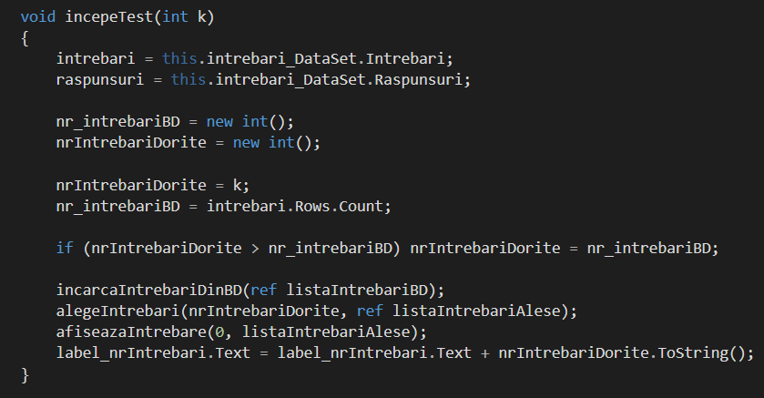

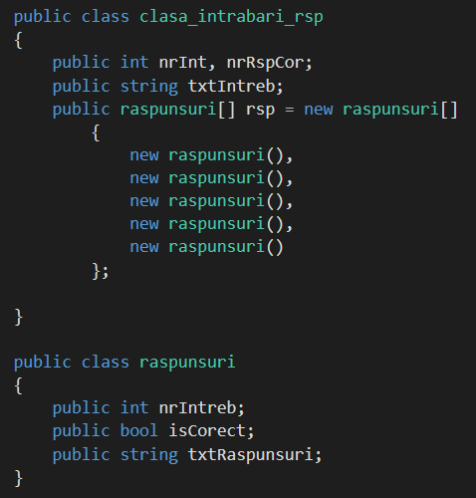

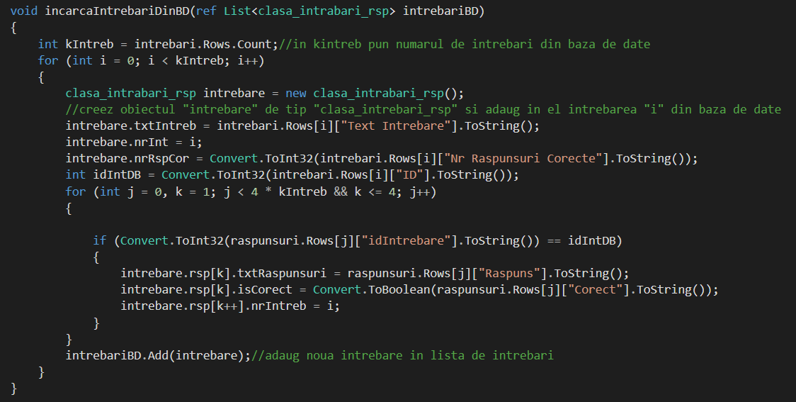

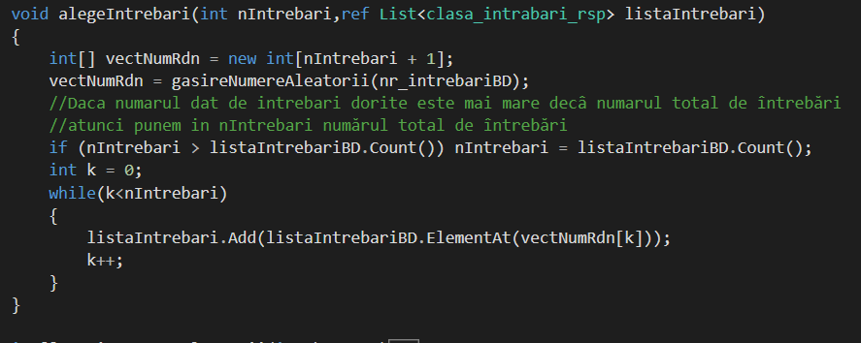

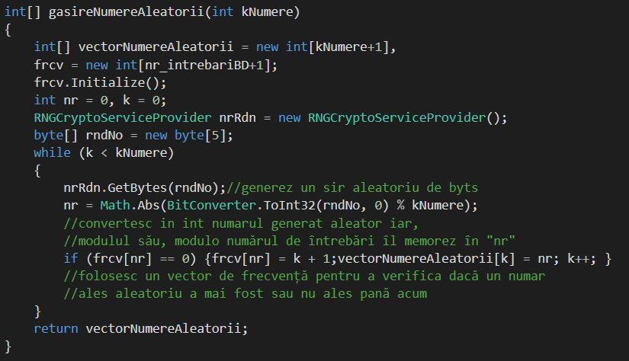

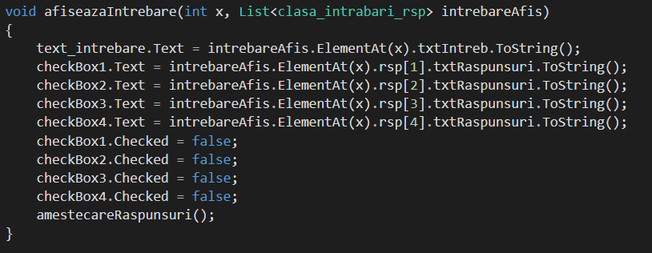

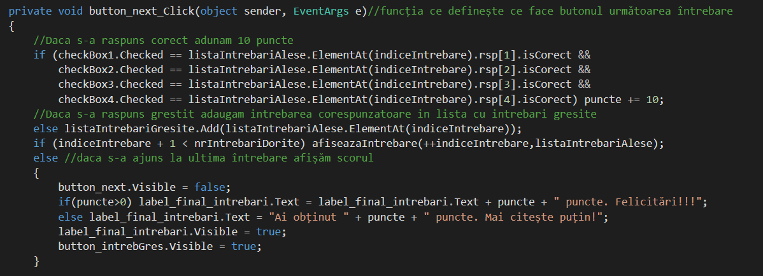

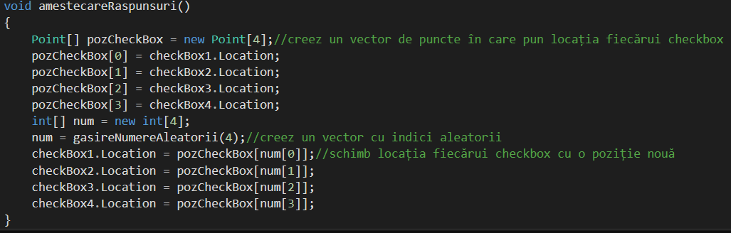

Resurse hardware și software necesare

Scrieți ce este nevoie să fie instalat pe calculator ca programul vostru să funcționeze

Descrieți cerințele minime de sistem (procesor, RAM, spațiu pe HDD) pentru ca aplicația să funcționeze bine.

Programe necesare:

* Microsoft Access Database Engine 2010
* Net Framework 4.5.2

Cerințe de sistem recomandate:

* Sistem de operare: Windows 7, Windows 10
* Procesor: Intel Core 2 Duo 3.0GHz sau AMD Phenom II X2 555 (3GHz)
* RAM: 2GB
* Video: Nvidia GeForce GTX 280 / ATI Radeon HD 4870
* Hard Disk: 1 GB
* Periferice: Keyboard, Mouse

Posibilități de dezvoltare ulterioară

Ulterior, doresc să adaug un sistem mai performant de testare și încă o bază de date în care să rețin utilizatorii aplicației și scorul lor la fiecare testare și să creez statistici despre rezultatul obținut. Această bază de date, cât și cea cu întrebări și răspunsuri doresc să le pun pe un server online, din care să își ia aplicația informațiile de fiecare dată când are acces la internet.

Pe lângă acestea, voi dezvolta partea de teorie, adăugând și alte metode de învățare, precum sistemul „tragere și plasare” sau rebusuri, acestea putând fi introduse și la testare.

Bibliografie

* <https://docs.microsoft.com/en-us/dotnet/csharp/>
* <https://docs.microsoft.com/en-us/dotnet/framework/winforms/advanced/how-to-create-a-shaped-windows-form>
* [https://msdn.microsoft.com/en-us/library/system.security.cryptography. rngcryptoserviceprovider(v=vs.110).aspx](https://msdn.microsoft.com/en-us/library/system.security.cryptography.%20rngcryptoserviceprovider(v=vs.110).aspx)
* <https://msdn.microsoft.com/en-us/library/system.drawing.bitmap(v=vs.110).aspx>
* <https://docs.microsoft.com/en-us/dotnet/csharp/programming-guide/unsafe-code-pointers/>
* <https://docs.microsoft.com/en-us/dotnet/csharp/programming-guide/unsafe-code-pointers/pointer-types>
* <https://ro.wikipedia.org/wiki/Alexandru_Ioan_Cuza>
* <https://ro.wikipedia.org/wiki/Mihai_Viteazul>
* <https://ro.wikipedia.org/wiki/Giovanni_Battista_Castaldo>
* <https://ro.wikipedia.org/wiki/Sigismund_B%C3%A1thory>
* https://ro.wikipedia.org/wiki/Unirea_Principatelor_Rom%C3%A2ne